**Ficha de trabalho – HISTÓRIA - 8.º ANO**

Nome _____________________________________ N.º ____ Turma ____

**Expansão e mudança nos séculos XV e XVI**

**As rotas intercontinentais dos séculos XV e XVI**

O conhecimento de novos continentes e mares proporcionou aos portugueses e aos espanhóis a abertura de novas rotas marítimas, que transformaram o comércio e o quotidiano de muitas populações por todo o mundo.

Nos séculos XV e XVI, o comércio intercontinental permitiu aos europeus o conhecimento de novos produtos (até aí desconhecidos ou raros), popularizando o seu consumo, bem como o contacto com vários povos e raças.

Neste período, existiam quatro rotas do comércio à escala mundial, conforme apresentado abaixo.

**Ligavam a Europa, a África e a América Central e do Sul, realizando, como sabes, o comércio triangular.**

Nestas rotas transacionavam-se escravos do continente africano, açúcar, ouro e prata americanos, bem como produtos manufaturados europeus.

**Fazia a ligação, por mar, entre a Europa e a Ásia, contornando a África.**

Através desta rota, as embarcações transportavam especiarias e mercadorias orientais de luxo.

**Unia o México às Filipinas, atravessando o oceano Pacífico.**

**Possibilitavam o contacto entre vários povos desta região, nomeadamente a Índia, a China e o Japão.**

**TAREFA A DESENVOLVER**

**Desenha no mapa as rotas intercontinentais estudadas e constrói a respetiva legenda.**

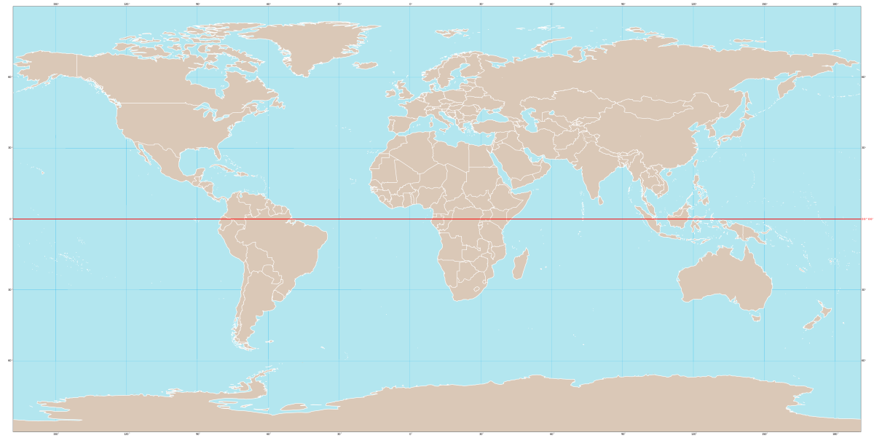

Esta imagem contém uma licença [Creative Commons](https://creativecommons.org/licenses/by-sa/3.0/).

**Atenta no esquema.**

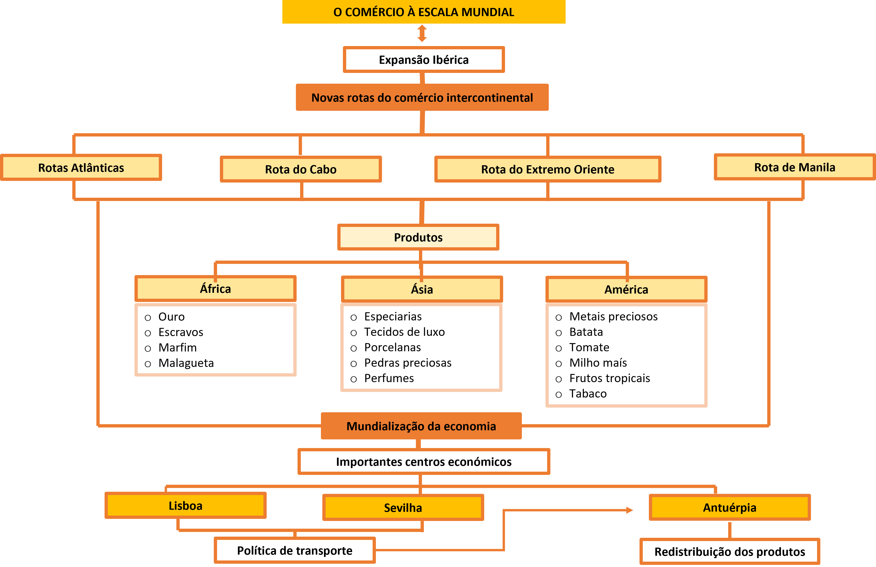

**TAREFAS A DESENVOLVER**

**Responde, no teu caderno diário, aos itens que se seguem.**

**1.** Relaciona a abertura de novas rotas marítimas com a globalização do comércio.

**2.** Identifica os principais centros distribuidores de produtos ultramarinos no século XVI.

**3.** Explica as mudanças verificadas na alimentação das populações com a circulação de novos produtos.

**4.** Conclui de que forma as novas rotas comerciais influenciaram os hábitos culturais de alguns povos. Apresenta dois exemplos.